# 文档检查工具使用说明V6.2

# 前言

此工具主要针对 **《福建移动新业务项目》** 涉及的日常工作相关文档进行存在性检查、部分文档内容采集和汇总、FPA功能点匹配核对、联调测试项目文档生成、开发工时汇总等功能。

* **工具文件：**

《文档检查V[版本号].xlsm》,可另存为 《文档检查V[版本号].xls》(97-2003格式)，例如 文档检查V3.0.xlsm ，随着功能变更或优化，版本号会随着变更。

* 所需环境：
* 本机需安装Microsoft Office Excel，支持2007及以上版本，建议使用2013或以上版本。
* 支持本地CVS检出(checkout)操作，且使用者有相关项目检出权限。部分功能需检入(checkin)操作，要求使用者有相关提交权限。
* 本机允许启用office宏。

# 配置说明

## 首次使用,启用宏

本工具是基于VBA编写的宏代码，首次使用工具文档时，可能提示宏被禁用，需点击“启用宏”方能正常使用工具提供的功能。

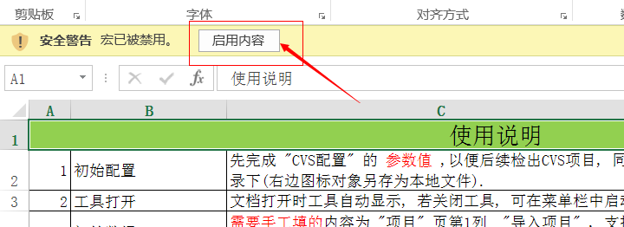

## 设置CVS参数

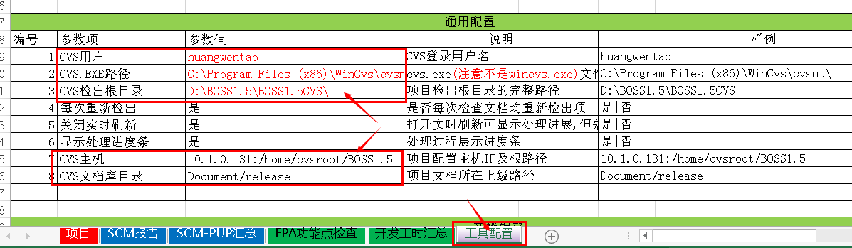

1. 切换到 “工具配置”页 , 找到 “通用配置” 参数位置, 修改本机的CVS参数配置.
2. 其它的参数配置（4~6项）也可根据需要修改, 刚开始建议先不修改。

## 文档配置

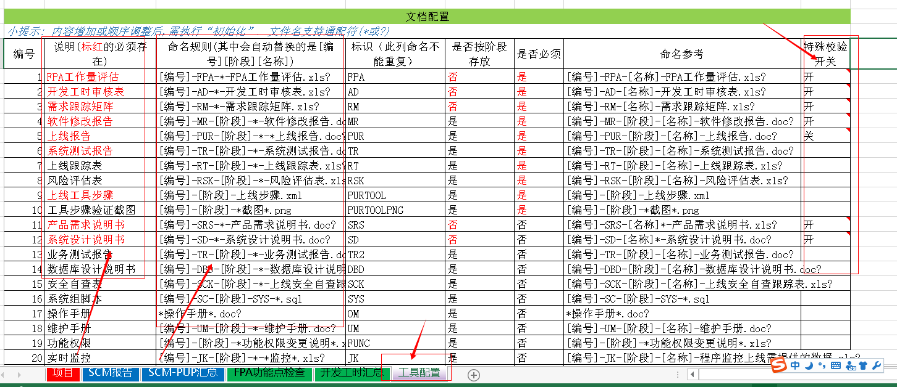

1. 在工具配置页，可修改 文档配置，其中 命名规则 用于搜索文档名称，支持Windows通配符(*或?)，可根据情况调整。例如：若不需要精确匹配名称，则可把 [名称] 修改为 * 号。建议非必要不必修改。
2. 可根据需要增加、修改、删除文件。需注意的内容：a.变更后的文件各项属性应填写完整，且不能有重复值；b. 文件条目数量变化或顺序调整后，需将编号顺序调整正确，并执行一次 “初始化” 操作，以便正常使用。
3. “说明”列中标红的文件，在内容检查过程中会依赖使用，不能删除，但可调整顺序位置。
4. “特殊校验开关”可自行控制某些文档是否需要打开额外的检查校验，不需要时可选择“关”。例如： 软件修改报告 的开关若打开，将检查“影响分析”部分是否为空，此功能对于PM、TL有帮助，但对处理效率有较明显影响，在大批量检查的时候，可考虑关闭。

## FPA功能点检查配置

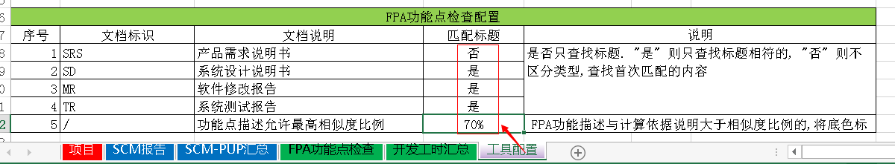

1. 在 工具配置 页，可修改 FPA功能点检查配置， 主要针对内容自检识别FPA功能描述的匹配规则，可选择 标题匹配 或者 非标题匹配（即任意内容匹配），对应的参数为 “是”和“否”。建议：对于产需可放宽为“否”， 其它仍保留“是”
2. 支持 FPA功能点描述与计算依据说明的文字相似度匹配比例调整（0~100%）。

## 联调测试项目配置

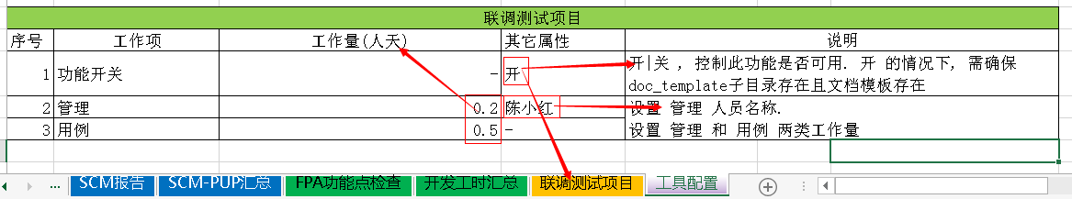

1. 为避免非联调测试项目误使用（直接覆盖正常项目的文档，会造成内容和工作量的不一致），设置了功能开关，只有打开了（值填写为“开”）才能正常使用（显示出 联调测试项目标签）。
2. 在 工具配置 页，可修改 联调测试项目配置，修改管理工作量和单用例工作量，单位是 人天。对于管理项，可在“其它属性”列设置管理员名称。

## 纳入配置管理的表

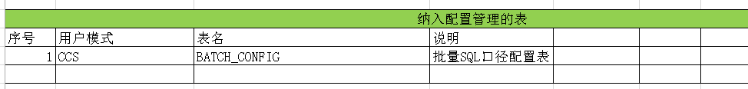

一些配置表要求纳入统一配置管理，包括相关的开发规范和上线步骤均采用规范化要求。参见 <http://10.1.0.195:8088/hdwiki/index.php?doc-view-509>

此处可将纳入配置管理范围的表添加在内，用于工具自动判断在项目目录中是否有未按规范流程执行的情况。

## 其它配置

1. 在使用过程中，由于需要检出项目目录以及联调项目生成文件需要提交，工具会自动检查并生成本地批处理文件checkout.bat和checkin.bat。
2. 在使用过程中，会自动生成本地配置文件《文档检查.ini》，每次打开工具文档时先读取本地配置文件的内容。修改配置并进行“初始化”后，会将Excel文档中的配置项保存到本地配置文件。

目前本地配置文件只保存”CVS配置” 中的几项参数值。

1. 文档的其它位置可填写一些额外配置参数，请勿随意更改，避免工具运行异常。

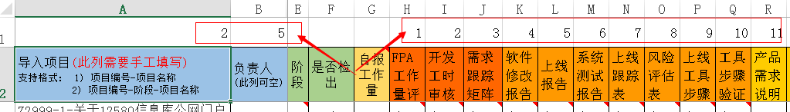

# 功能说明

## 操作界面说明

1. 启动文档时，会自动弹出以下工具窗，用于具体操作。

* 通用项目

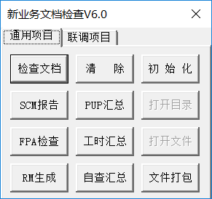

检查文档 对应 “项目” 页的检查项，此步为后续其它功能操作的前提和基础，一般需先操作。

清 除 表示除了 “工具配置”以及“项目” 页的第1、2列以外， 其它页的项目信息全部清除。

初 始 化 包括对工具表格的标题格式重新排列生成和清除功能。

SCM报告 对应 “SCM报告”页的检查项。

PUP汇总 对应 “SCM-PUP汇总”页的检查项。

FPA检查 对应 “FPA功能点检查” 页的检查项。

工时汇总 对应 “开发工时汇总”页的检查项。

打开目录 只在切换到 “项目” 页，且点击某行正常检出的项目时可用，此时可点击打开此项目的本地目录。

打开文件 只在所选中单元格的文件正常存在的情况才可用，此时可点击打开对应文件。

文件打包 对于清单中的项目（阶段）目录汇总到打包目录，并进行压缩处理。同时对于db_config-review中对应的项目脚本也一并汇总打包在内。

RM生成 在FPA检查完毕之后，可根据检查结果生成需求跟踪矩阵文档。

自查汇总 对应“安全自查报告”页的检查项。

* 联调项目

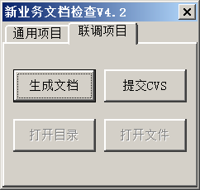

生成全部文档 在 联调测试项目 页，用于联调测试项目基于系统测试报告（TR文档）自动生成 FPA文档、工时审核表、需求跟踪矩阵。

提交CVS 在 联调测试项目 页， 将自动生成的3份文档提交到CVS中。

打开目录 只在切换到 “联调测试项目” 页，且点击某行正常检出的项目时可用，此时可点击打开此项目的本地目录。

打开文件 只在所选中单元格的文件正常存在的情况才可用，此时可点击打开对应文件。

1. 若工具窗被手动关闭，可在菜单中重新打开

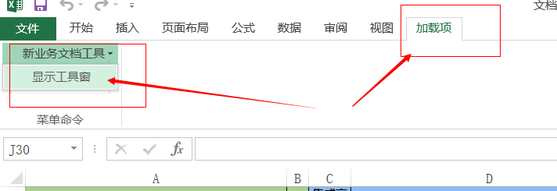

## 项目 功能说明

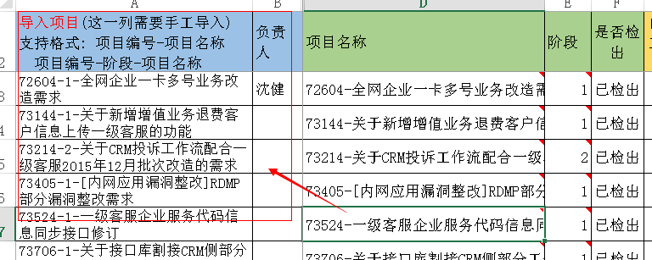

1. 此功能应为**所有操作的第一步**，后续的其它功能均基于此功能执行的结果。注意：若本地项目目录已存在且文件有修改过，则检出的项目文档**不会覆盖本地文件**，此时检查的结果可能不准确。因此，应根据实际需要（检查本地文件或CVS文件）进行操作。
2. 只需要手工将项目名称填入第1列（A列），其它内容均由工具自动生成。导入的项目名称支持2种格式：

不带阶段编号的：项目编号-项目名称，此时默认为是1阶段。

带阶段编号的：项目编号-阶段-项目名称，此时取实际阶段值。

第2列（B列）”负责人“内容可空。

1. 此功能用于项目文档的存在性检查，对于必须提供而没有提供的文档，以黄底标注。对于非必须提供而有提供的文档，以红字标注。

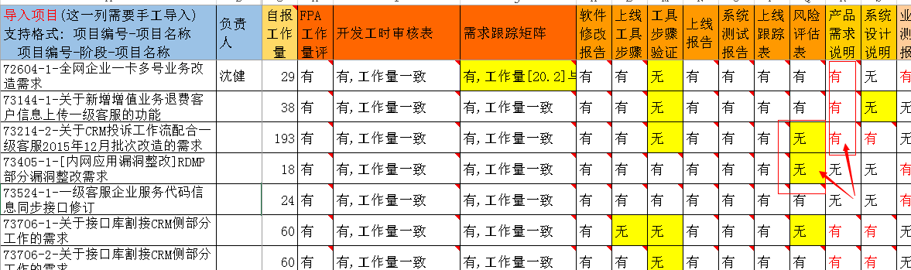

1. 对以下特定文档做进一步处理：
   1. 自动读取FPA文档，计算合计自报工作量并展示在”自报工作量“中
   2. 根据FPA自报工作量，检查是否需要 产需文档（SRS）和设计文档（SD）并做相应标注。
   3. 统计 开发工时审核表（AD）和需求跟踪矩阵（RM）的工时，与FPA自报工作量比对并标注结果。

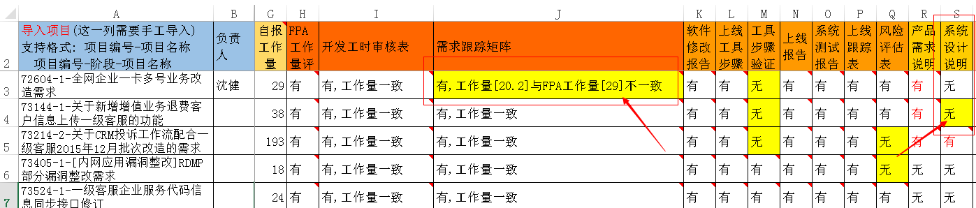

1. “功能号报备” 列，除检查对应格式的文档是否存在外， 还会搜索阶段目录下的SQL脚本，并查找脚本内是否存在accept_sysfunc_def表名，并尝试提取功能号。对于提交文档与SQL脚本不匹配的，以黄底标注，并在批注中说明详情。

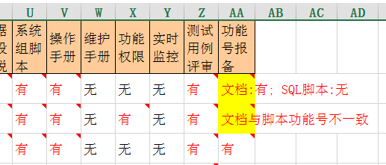说明：提取功能号采用如下正则表达式匹配（找delete语句）

( *)delete (.*)accept_sysfunc_def (.*)where (.*)sysfunc_id( *)=( *)(\d+) (.*)

( *)delete (.*)accept_sysfunc_def (.*)where (.*)sysfunc_id ( *)in ( *)\((.*)\)(.*)

1. 在”项目”页自动检查修改报告的[影响分析]内容,若内容为”空”或”无”则提示。

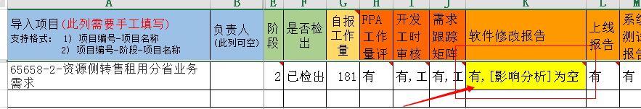

此功能对于处理性能有所影响，可根据需要在“文档配置”中进行关闭， 参数值填“关”即关闭。 注：对于PM检查日常新业务项目，要求此内容必填时，建议开启此项检查。

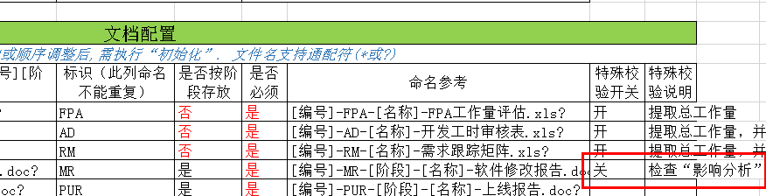

1. 对于“数据表配置脚本”的检查通过“工具配置”-“纳入配置管理的表”中的检查范围来扫描项目目录下的sql脚本文件，若存在则提示。

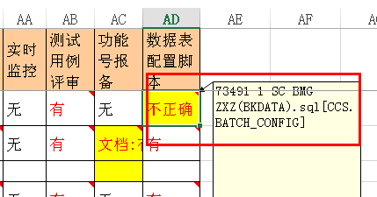

## SCM报告 功能说明

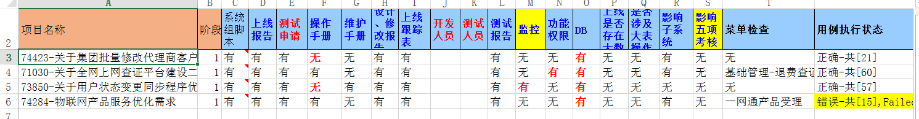

1. 针对SCM的PUP文档中部分内容进行自动化处理。
2. DB 文档将检查 上线报告中的描述、BD文档、系统组脚本， 3者都匹配的情况下，属于正常，否则会提示具体情况并用黄底标注。

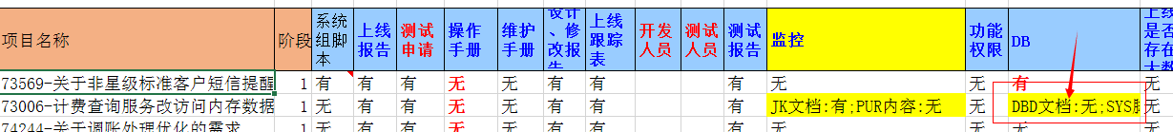

1. 监控文档(JK)将检查 上线报告中的描述、监控文档，2者匹配的情况下，属于正常，否则会提示并用黄底标注

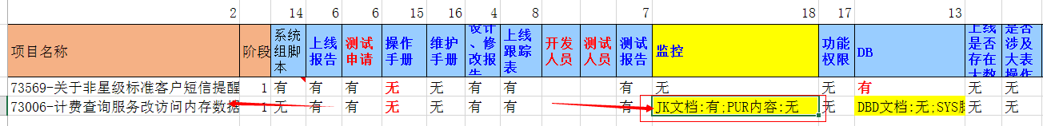

1. “用例执行状态”的内容，一般情况下，待上线项目不应出现“错误”的项(黄底标注)。

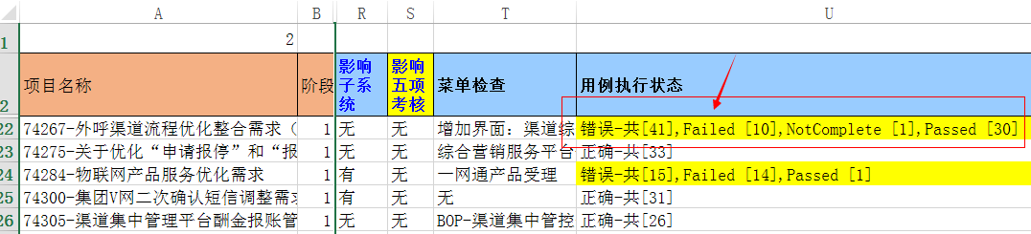

## SCM-PUP汇总 功能说明

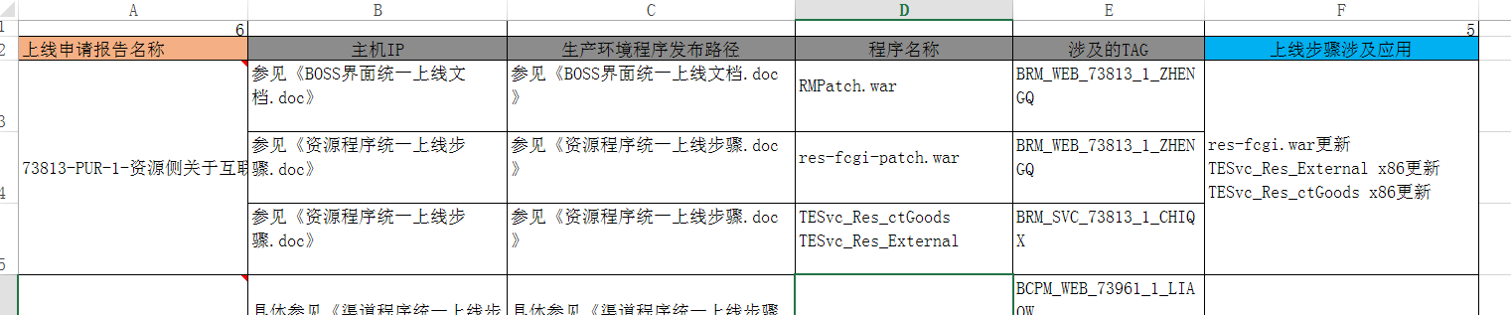

1. 此功能通过读取 上线报告（PUR）文档 的应用列表进行汇总。

若无应用，则体现为无。

1. 若未正确找到PUR文档位置，则项目文字使用红色标注。
2. 若存在上线工具步骤文档(xml)，则读取文档中的应用并展示在“上线工具步骤涉及应用”列，可用于与PUR文档的内容进行比对。

## FPA功能点检查 功能说明

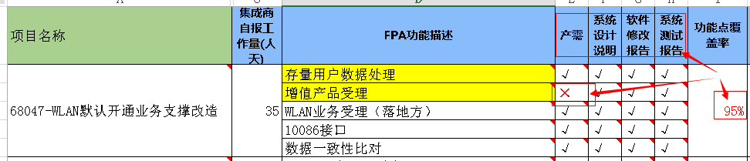

1. **重要声明: 本项功能并不代表客户运管室的检查标准，仅做内部功能点存在性检查参考。**
2. 目前只能根据FPA功能点对相应文档进行 **全文字搜索**，而没有对功能点内容合理性进行检查（例如内容匹配，长度合适，语义正确等），因此文档的内容质量还需相关责任人负责保障。
3. 基于FPA功能点描述的内容，针对4项文档内容进行文字精确查找，目前可识别到 **标题文字** 或 **任意文字**（内容、目录、标题），且需要与FPA功能点的文字完全匹配（包括文字中间的各种符号）。对于修改报告(MR)和系统测试报告(TR)支持多阶段汇总多个文件后进行检查。
4. 是否根据标题识别，可在 “工具配置” 的 FPA功能点检查配置 中设置。建议除 产需说明书（SRS）外，其它保留根据 标题识别（即配置为“是”） 。

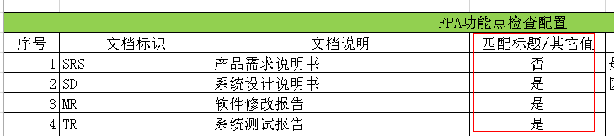

1. 可识别 功能点描述 和 计算依据说明 的文字是否雷同，若雷同则以黄底标示并提供标注说明。可在”工具配置”中修改允许的相似度比例。

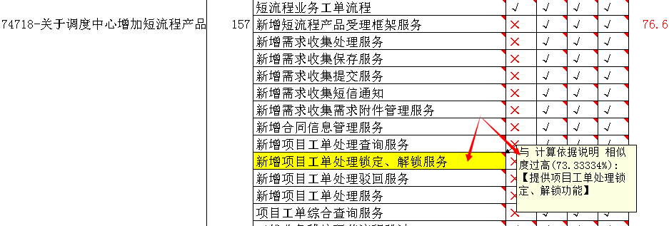

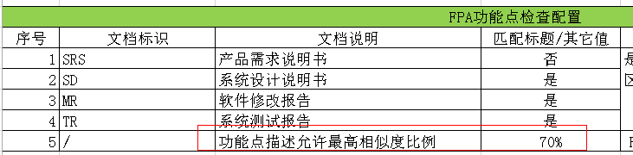

## 联调测试项目 功能说明

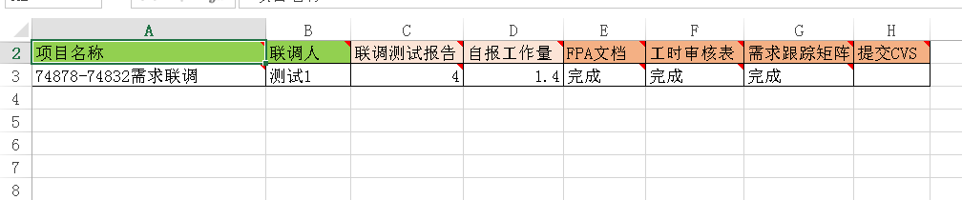

1. 项目名称 信息从【项目】页的D列（项目名称）中自动复制而来。
2. 联调人 信息从【项目】页的B列（负责人）中自动复制而来。
3. 自动检索联调测试报告中的二级标题作为测试项目，并计算合计工作量（公式为： 管理工作量+单位测试用例工作量*测试项目数 ）。此处要求联调测试报告符合规范格式，否则无法正常获取测试项目信息。
4. 根据文档模板和测试报告中的项目以及工作量，生成FPA文档、工时审核表、需求跟踪矩阵。
5. 文档模板存放在工具目录下的doc_template子目录下，包括以下3份文件（压缩文件解压后放在工具相同目录下）：



doc_template\(编号)-AD-(名称)-开发工时审核表.xlsx

doc_template\ (编号)-FPA-(名称)-FPA工作量评估.xlsx

doc_template\ (编号)-RM-(名称)-需求跟踪矩阵.xlsx

1. **提交CVS** 功能，在生成文件并检查无误（**建议人工确认**）后，提交CVS。

## 开发工时汇总 功能说明

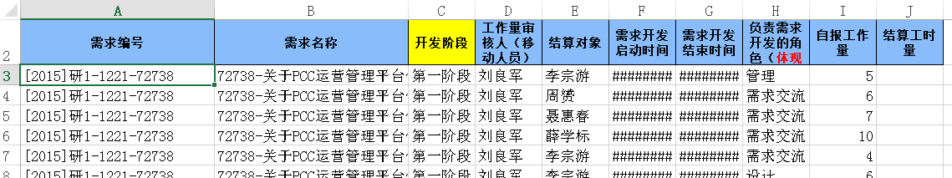

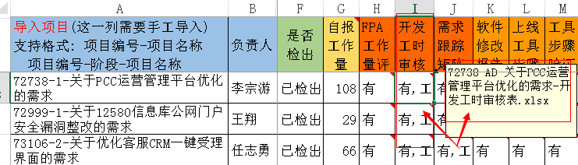

1. 在【项目】内容成功检出后，执行“工时汇总”操作，将存在“开发工时审核表”文档的项目中的工时审核表内容原样复制到此页。
2. 由于工时审核表文档是不分阶段的，因此对于【项目】列表中存在多阶段的项目, 只会合并一次。
3. 对于工时审核表文件不存在或内容为空, 则不会合并（不会自动产生工时记录）。

## 文件打包 功能说明

当前有较多配置表纳入统一配置管理，相关脚本要求在评审时打包汇总，因此增加了“统一配置管理脚本”的检查项，以及项目文件打包功能。需注意相关配置的正确性：

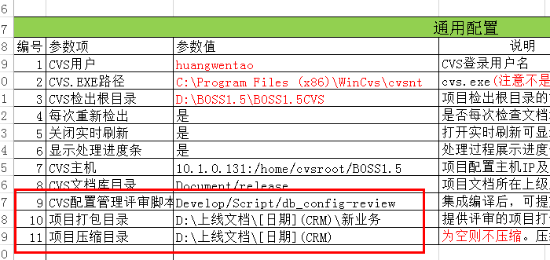

1. CVS配置管理评审脚本目录：作为集成编译后自动合并汇总的目录，需编译工具支持。 Develop/Script/db_config-review
2. 项目打包目录：可自行定义目录（不能是根目录），所定义的目录内容会在打包过程中全部删除，因此不能指定为在用的工作目录。
3. 项目压缩目录：可自行定义目录（不能是根目录），一般此目录可定义为“项目打包目录”的上级目录，以便自动将其它额外的文档压缩。压缩文件名称为指定目录后加“.zip”后缀的文件 。

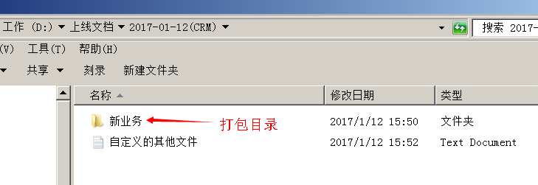

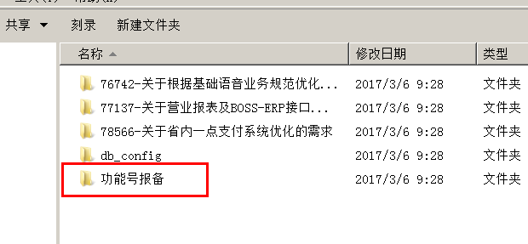

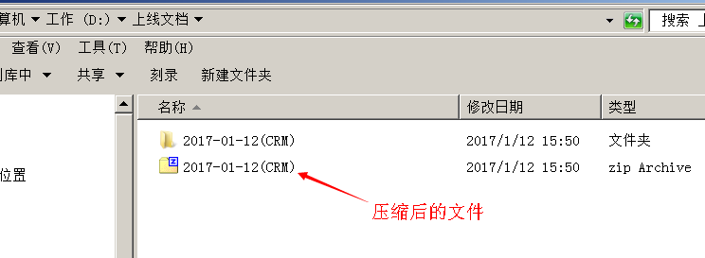

## RM生成 功能说明

基于FPA功能点检查的结果，生成需求跟踪矩阵文档，并自动填充 FPA功能项、产需、系统设计、修改报告、系统测试 4类文件各项对应的项目标题。

使用此功能，需要有doc_template/ (编号)-RM-(名称)-需求跟踪矩阵.xlsx 模板文件。

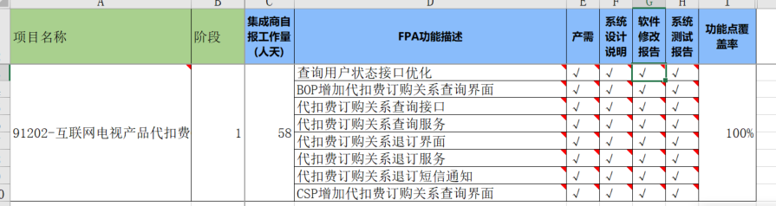

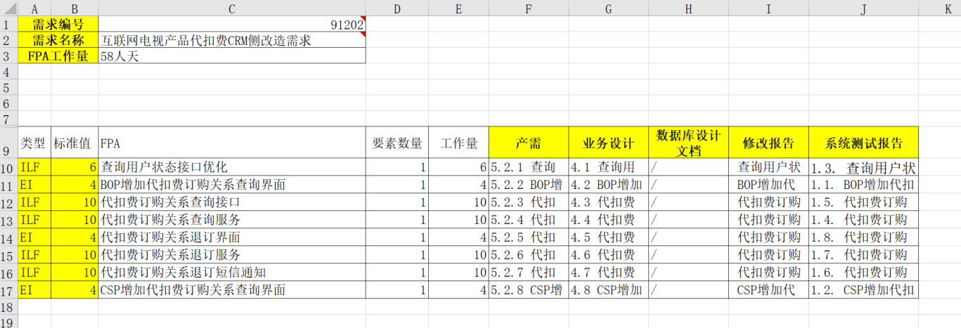

## 自查汇总 功能说明

1. 在【项目】内容成功检出后，执行“自查汇总”操作，将存在“安全自查跟踪表”文档的项目中的菜单路径复制到此页。
2. 对于“安全自查跟踪表”文档不存在或内容为空, 则不会合并。

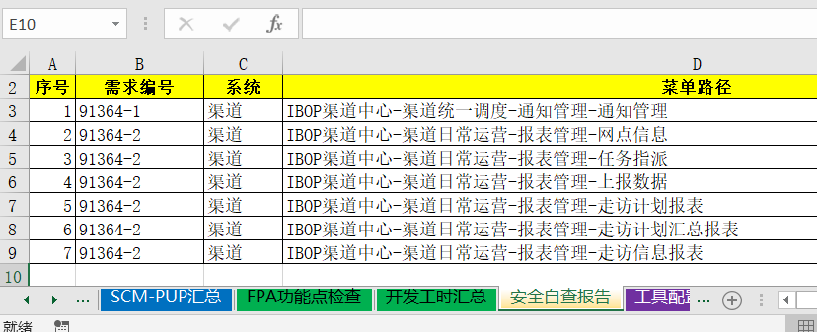

# 操作技巧

1. 若需要临时检查一个或几个项目而不想删除其它已有项目，可在需要的项目之后插入一个空行，然后按正常操作即可。

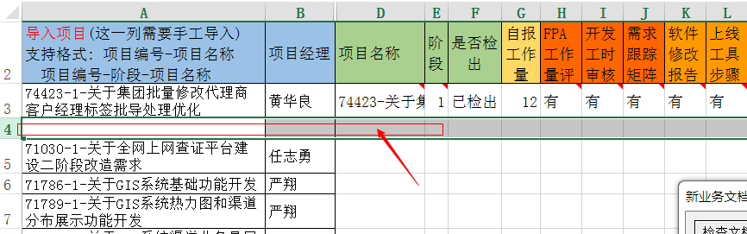

1. 若不想每次都重新检出项目目录（比如目前无法连到CVS等），可修改“工具配置” – CVS配置 的“每次重新检出”项， 改为 “否”。

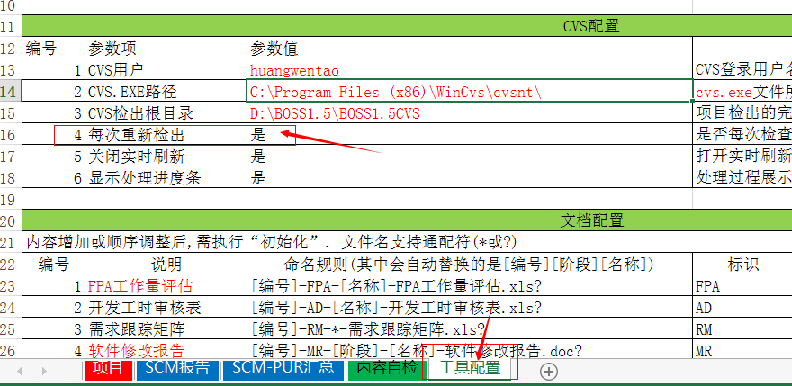

在此状态下，若项目的“是否检出”列值为 “已检出” ，则不会执行 CVS 的checkout操作。若此值非“已检出”，则不论以上开关状态，均会进行checkout操作。

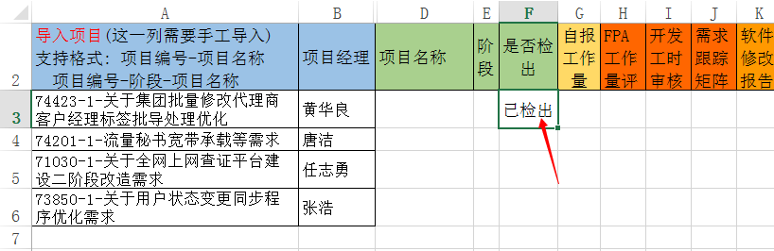

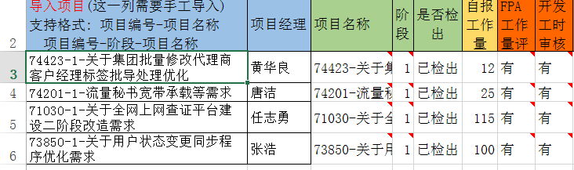

1. 当需要批量检查已上线文档时，为避免本地已修改未提交文件的干扰（checkout时本地修改过的文件不会被自动覆盖），可新建一个检出目录，并修改配置路径，就会检出到新目录并进行后续的检查了。
2. 手动创建新目录

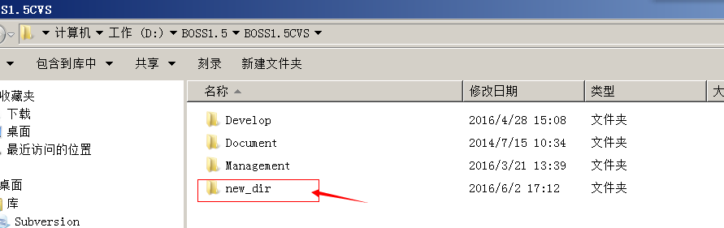

b. 修改配置检出路径

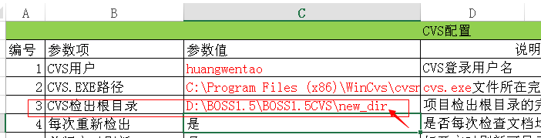

c. 重新执行 ”检查文档”, 项目检出到新路径下

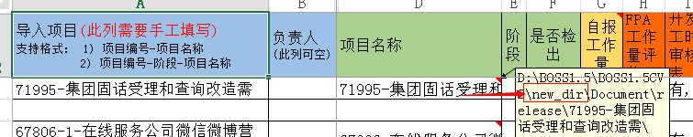

1. 在”文档配置”中的特殊校验开关，可通过控制某些特定文档的特殊检查开关，调整处理范围和性能。例如：检查修改报告的[影响分析]内容可能会影响处理性能，对于全季度审核文档检查（大批量扫描）时，可考虑关闭。或者当前只需要检查其中某项文档，可将其它的检查临时关闭，以加快速度。

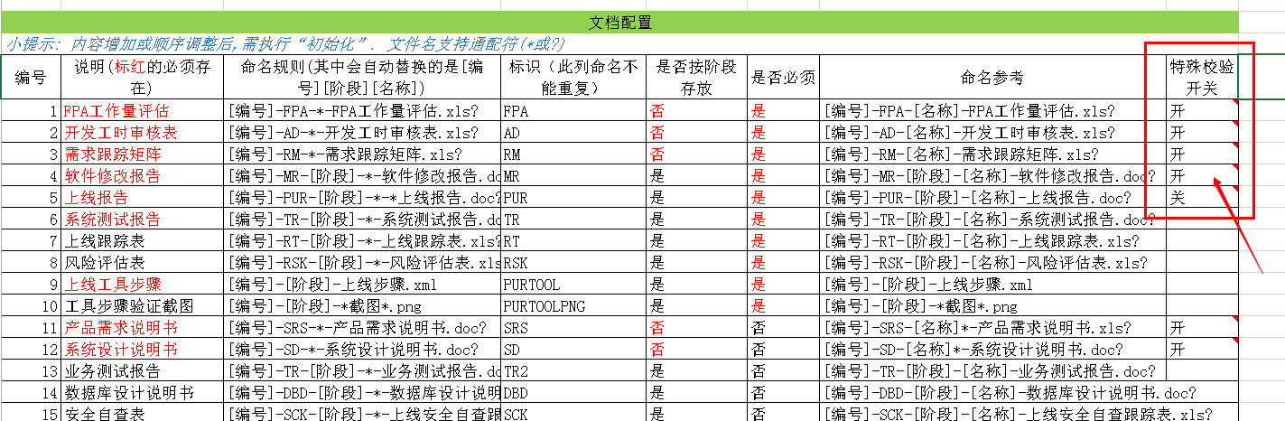

# 常见问题及处理

1. 版本兼容性问题

此工具是在Office 2013版本上编写的, 也在2007版本成功试用过，但仍可能存在个别人的版本不兼容或者其它错误情况。具体问题现象欢迎反馈，共同针对具体情况解决问题。

建议尝试使用《文档检查.xls》格式（97-2003）的版本，但可能会遇到以下提示，可将 勾选项 去掉，后面再打开就不会提示了。

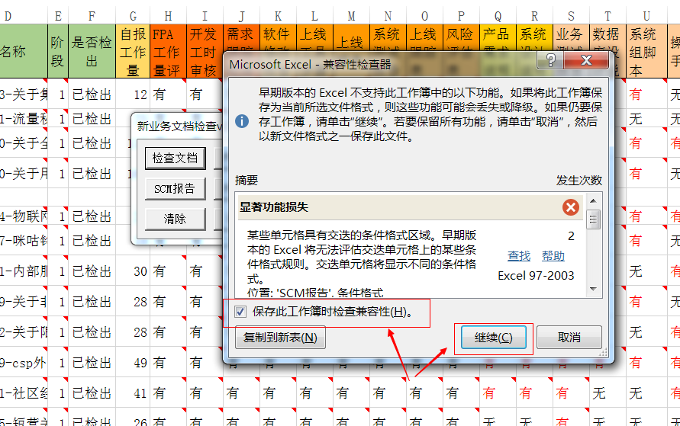

1. 运行过程中卡住无响应
2. 若是“项目”页执行过程卡住，可能是项目目录下有较大或较多的文件，CVS正在检出（有个最小化的shell窗口在执行checkout操作），耐心等待一段时间。

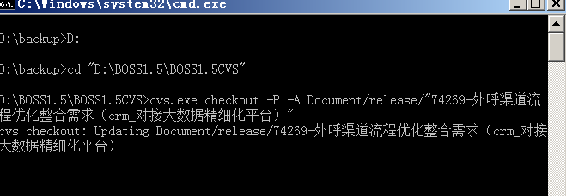

1. 若是其它页卡住，也可能是文档较大或内容较多（例如FPA功能点较多），正在读取和分析文档，耐心等待一段时间。
2. 若以上均不是，则需要检查是否自行打开的某些文档，跟工具需要自动打开的文档有冲突， 一般界面上会有提示，此时需要手工干预。
3. 若以上仍然解决不了， 建议启动任务管理器，结束相关进程(word/excel等)，重新执行。
4. 上线报告中有程序，但没有在PUP汇总中体现

目前只能识别以下2种上线报告模板，请确认并调整后重试。

同时，涉及的TAG 这一列不能合并单元格，否则文档解析会不完整。

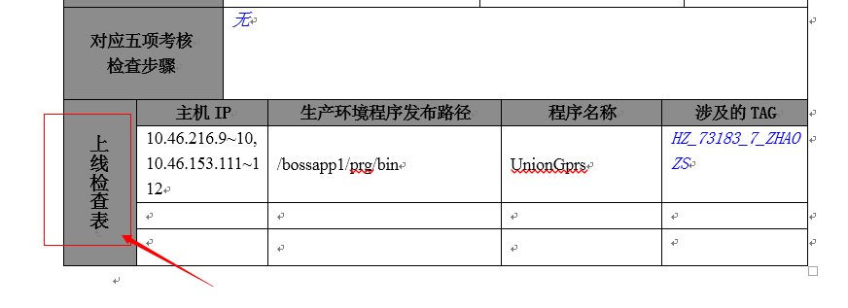

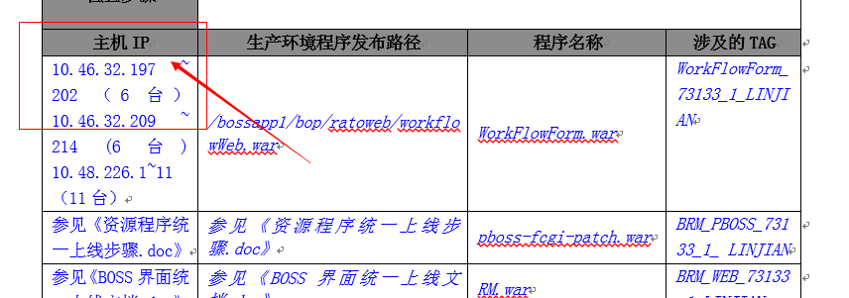

1. 项目存在,但无法检出

请检查导入项目名称与实际目录名称是否一致。工具将自动把一些不允许在文件名中出现的符号（包括 \ / : * ? “ < > | ）删除，尝试检出，若仍无法检出，请确认名称一致性。

样例所示: 导入项目名称中带”/”符号,而实际目录没有,因此无法检出。

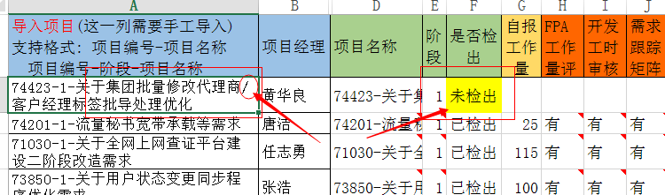

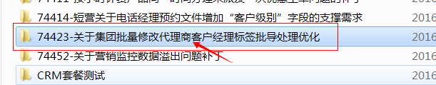

*建议PMS的命名不要带无法创建目录的特殊符号。*

1. 文件存在,但工具检查为”无”

检查项目名称与文档名称是否完全一致。

样例所示：文档名称中间有一个下划线，所以导致无法识别。

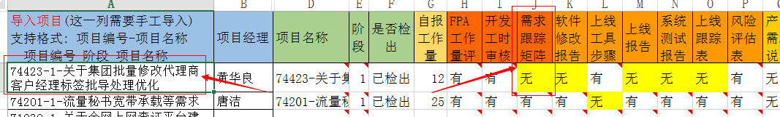

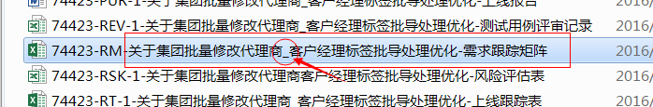

若需要兼容这种情况，可修改 “工具配置”页中的 “文档配置” 命名规则 参数，将对应的 [名称] 替换为通配符 * 号.

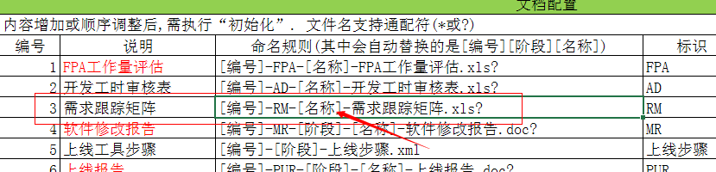

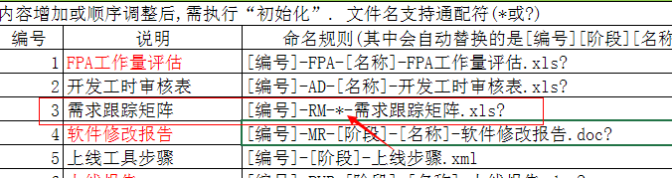

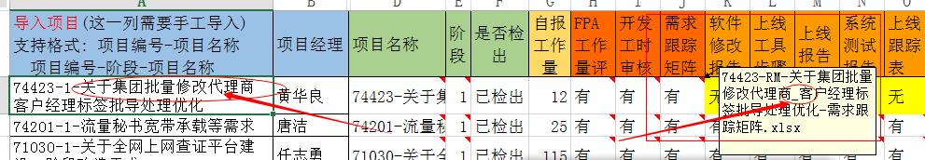

1. 对于分阶段的项目，工具自动根据阶段号查找对应子目录，子目录名称支持3种形式（“第N阶段“，“N阶段”，“阶段N”），例如 第二阶段、二阶段、阶段二。若目录名称未按此规则命名，则会出现文档查找不到等问题。若项目目录下有“第一阶段”子目录，则第一阶段的文档都会在此目录进行搜索处理。
2. 若使用一段时间没有关闭，出现很卡或很慢，有可能是内存占用不断上涨导致的。请祭出“重启”大法，保存关闭文档后重新打开工具文档即可。

*可能是由于Excel的机制会在使用中保存临时数据，导致内存占用不断增大。*

# 附录 版本修订历史

|  |  |  |  |
| --- | --- | --- | --- |
| 版本 | 变更内容 | 时间 | 贡献人 |
| 1.0~1.9 | 初始版本，包括【项目】【SCM报告】【SCM-PUR汇总】功能，内测 | 2016.4.5  ~2016.4.15 | 张丽芳  陈小红  张浩  黄华良 |
| 2.0~2.1 | 增加 【内容自检】 功能，内测 | 2016.4.18  ~2016.4.19 | 张丽芳  陈小红  张浩  黄华良 |
| 2.2 | 首次发布 | 2016.4.21 | 黄文涛 |
| 2.3 | 1.【内容自检】 解决无标号的标题不能匹配问题. -- 感谢 周惠 反馈的问题. | 2016.4.21 | 周惠 |
| 2.4 | 1.【SCM报告】 内容为”/”的作为”无”处理; 增加 上线报告(PUR)和监控文件(JK)的一致性校验. – 感谢 朱秋红 反馈的问题.  2.【内容自检】 忽略英文大小写差别–感谢 张显钊 反馈的问题. | 2016.4.22 | 朱秋红  张显钊 |
| 2.5 | 1. 【项目】 页增加 “功能号报备” 检查项, (检查报备文档 和 涉及biz.accept_sysfunc_def的SQL脚本情况) – 感谢 池元记 反馈的问题.  2.【内容自检】标签改名为【FPA功能点检查】  3. 通用: 显示自动打开的word应用, 以便遇到特殊情况时可人工干预(例如word文档异常,会弹出窗口人工处理,否则将卡死) | 2016.4.28 | 池元记 |
| 2.6 | 1.【SCM-PUR汇总】增加展示 从《上线步骤.xml 》提取上线程序名 – 感谢 张健 提出的建议  2.修改初始化以及cvs checkout操作时的bug.  3.完善 功能号报备 检查逻辑. | 2016.4.28 | 张健 |
| 2.7 | 1. 【SCM-PUR汇总】改名为【SCM-PUP汇总】，优化 读取xml文件兼容性功能 – 感谢 朱秋红 反馈的问题  2.优化 [项目] “功能号报备” accept_sysfunc_def 脚本检查准确性. 增加支持delete语句条件为in的情况.  3.优化 EXCEL文件读取机制, 减少内存占用上涨太快的情况.  4.优化 进度条刷新机制.  5.优化 FPA工作量统计,支持小数数值统计 | 2016.5.18 | 朱秋红 |
| 3.0 | 1.新增 [联调测试项目] 功能,支持根据系统测试报告生成3类项目文档及提交CVS等功能–感谢 陈小红 的建议.  2.优化[工具配置]功能,支持其它新业务项目的文件检查(新增CVS可配置参数 CVS文档库目录 等 ) – 感谢 朱秋红 的建议.  3.优化[项目]功能, 自动剔除项目名中的不规范字符(不能使用在文件命名中的字符,如双引号等) – 感谢 欧雯 反馈的问题.  4.优化[项目]功能, 增加 开发工时审核/需求跟踪矩阵 工作量核对(与FPA自报工作量核对)  5.修正[项目]功能, “功能号报备” 匹配的BUG – 感谢 黄华良 反馈的问题  6.优化[工具配置],将“文档配置”命名规则中的[名称]全部替换为*号,以最大限度地兼容文件名称中项目名不规范的情况。 | 2016.5.27 | 陈小红  朱秋红  欧雯  黄华良 |
| 4.0 | 1. 新增[开发工时汇总]功能, 支持将 工时审核表 的内容全部汇总起来. – 感谢 张健 的建议及 黄华良 发现的问题.  2. 优化[FPA功能点检查]功能, 避免多阶段项目重复检查. | 2016.6.1 | 张健  黄华良 |
| 4.1 | 1.优化[FPA功能点检查],修正对未提供FPA文档项目的搜索和统计问题.  2.优化[FPA功能点检查],支持 功能点描述 与 计算依据说明 文字雷同情况检查 – 感谢 王植 的建议.  3.修复[工具配置] 路径参数读取的bug | 2016.6.13 | 王植 |
| 4.2 | 1.修正[联调测试项目]的bug, 优化处理性能 – 感谢 陈小红、张浩 发现的问题  2.优化[项目]功能, 增加检查软件修改报告(MR)文档的 影响分析 内容是否正常填写 – 感谢 黄华良 的建议  3.增加 打开文件 功能, 可直接打开相关文件. | 2016.6.28 | 陈小红  张浩  黄华良 |
| 4.3 | 1. 优化[FPA功能点检查]功能, 加强 功能点描述 与 计算依据说明 相似性匹配的算法(相同字符占比大于配置的比例，则标注). 2. 增加新版本检查功能. | 2016.8.3 |  |
| 4.4 | 1. 增加”安全自查跟踪表”文档检查项  2. 增加”数据库配置管理表”检查项，可通过 工具配置-纳入配置管理的表 添加需要校验的配置表 | 2016.11.4 |  |
| 4.5 | 1.“文档配置”增加特殊校验开关功能，允许自行开关不同文档的特别校验功能。  2. 检查新版本方式改为查询wiki上的版本信息  3. 优化“数据库表配置脚本”检查功能及处理效率，忽略已被双减号(--)注释的SQL行  4. 补充“新上线工具步骤”文档检查项（旧的也保留） | 2016.12.28 |  |
| 4.6 | 1.【SCM-PUP汇总】增加“新上线工具步骤涉及应用”，解析EDAS新上线工具步骤文档中的应用名称, 并修复bug – 感谢 张健 的建议。  2. 兼容PMS自动生成的上线报告格式 – 感谢 陈恩旺 的建议  3. 增加检出DB_CONFIG的review版本，用于评审需要。  4. 增加项目目录以及DB_CONFIG脚本合并打包功能。-- 感谢朱秋红、刘晓玲的建议 | 2017.1.13 | 张健  陈恩旺  朱秋红  刘晓玲 |
| 4.7 | 1.【FPA检查】增加对于文档中类型为“副标题”情况的兼容 — 感谢 王可贵 反馈的问题。  2.【文档检查】数据表配置脚本 支持/**/方式注释的解析和剔除，避免误检测。-- 感谢刘晓玲的建议。  3.【文档检查】功能号报备校验忽略表名大小写 | 2017.2.24 | 王可贵  刘晓玲 |
| 4.8 | 1.【文件打包】增加“功能号报备”文档打包功能；优化打包时，对于“第一阶段”的情况，不将其它阶段内容包含在内。 -- 感谢刘晓玲的建议。 | 2017.3.17 | 刘晓玲 |
| 4.9 | 1.【文档检查】数据库配置脚本检测优化，对于查询配置表的，不误报错。--感谢 刘晓玲 发现的问题。  2.【文档检查】功能号配置脚本检查，忽略已被双减号(--)注释的SQL行 。--感谢 唐洁 发现的问题 | 2017.4.5 | 刘晓玲、唐洁 |
| 4.10 | 1.【文件打包】解决项目名称中包含空格的情况下打包不成功的问题。--感谢 刘晓玲 反馈的问题。  2.【文档检查】对于处理失败的异常情况，进行友好提示，显示具体出错的文件名称。-- 感谢 刘晓玲 反馈的问题  3.【文档检查】对于工具文件存放路径含&符号的情况下，展现提示信息。--感谢 朱秋红 反馈的问题  4.【版本检查】修正了版本超过4.9的校验异常问题 | 2017.6.29 | 刘晓玲  朱秋红 |
| 4.11 | 1.【检查文档】增加根据工作量阀值（通过【工具配置-文档配置】设置阀值）检查文档必要性功能。 -- 感谢 张晶晶 反馈的问题  2.【检查文档】新增支持项目编码含有“Req”的检查能力。 -- 感谢 张晶晶 反馈的问题。  3.【SCM报告】增加“功能号报备”汇总，便于scm集中关注。-- 感谢 刘晓玲 提出的建议。 | 2017.8.15 | 刘晓玲  张晶晶 |
| 4.12 | 1.【检查文档】增加“新数据表配置脚本”文档检查项，支持项目脚本提交到CVS的Develop\Script\SQL\ 目录（CRM/BOSS/mkt_sql） 的检查 – 感谢 张健 提出的建议  2.【检查文档】修正目录包含空格导致无法检出项目目录的问题 – 感谢 周赟 反馈的问题  3.【SCM-PUP汇总】针对新版上线检查表格式，支持合并单元格的数据 – 感谢 朱秋红 提的建议 | 2017.11.24 | 张健  周赟  朱秋红 |
| 4.13 | 1. 【文档检查】“新数据表配置脚本”检查SQL的目录名称时，对于1阶段需求，支持目录名称不带阶段号。-- 感谢 张健 反馈的问题。  2. 【文档检查】新数据库配置脚本补充功能号报备验证。 | 2018.3.30 | 张健 |
| 5.0 | 1. 新增【RM生成】新增“需求跟踪矩阵文档生成”功能，根据FPA功能点检查结果自动填充到需求跟踪矩阵文档相关项中。 -- 感谢 陈小红 提出的建议。 | 2018.5.30 | 陈小红 |
| 5.1 | 1．【工具配置】增加 FPA功能点检查 校验强度，允许不强制条目编号存在性检查  2．优化【FPA功能点检查】的提示方式，标题文字符合但无编号格式的，显示为黄底 | 2018.6.11 |  |
| 6.0 | 1. 新增【安全自查报告】增加汇总菜单路径功能。 -- 感谢 姚望之 提出的建议。  2. 【PUP汇总】支持上线工具脚本xml中的script脚本信息提取 | 2018.7.10 | 姚望之 |
| 6.1 | 1. 【工时汇总】修复无法汇总工时问题 | 2018.7.18 |  |
| 6.2 | 1.【SCM报告】补充对不可见字符的清理，以便正确进行内部校验。-- 感谢 张晶晶 反馈的问题。 | 2018.8.9 | 张晶晶 |

# 感谢

本工具在大家的鼓励和支持下编写并不断完善，以期给日常工作带来便捷体验，欢迎您在百忙之中提出任何意见和建议！

谢谢！

如有疑问，可随时发邮件给:

huangwt@fmcc.boss

huangwt@newlandcomputer.com

或QQ: 1968881

最后再次感谢在制作过程中提出宝贵意见和建议以及提供帮助的同事！